1文章研究对象均是老年人,年纪65岁以上,见表格1-2及表格1-2说明,你先做的表2的数据,应该对的上号的,就是年纪原始数据要修改到年纪均在65-94岁，其他数据不用修改的. 试验分为2部分 .
表中Group T 就是试验一;; group( B+S)就是试验二整体;
试验二分groupB和groupS两组)
Table 1. Characteristics of the patients.
Index | 试验一 | 试验二 | P value
Age (year)  BMI (kg/m² )  Gender(M/F)  ASA(1/Ⅱ/Ⅲ) | 76.7±10  22.8±2.1  26/22  16/28/4 | 75.4±9  22.3±2.3  28/26  20/32/2 | 0.498  0.087  0.585

该表中试验二纵行经过调节后，与试验一比较是否可以得到后面的p值？
以上是试验一48例患者与试验二54例患者的 一般资料比较
以上此表是文章中展示的表，为试验1-2的一般资料

Table 2.Compares the 麻醉诱导前血流动力结果 and 麻醉诱导前 IVC ultrasound images according to whether or not post-IGA hypotension was developed.
Variable | Developed hypotension (n=43) | No developed hypotension (n=5) | P-value
MAP,mmHg | 105.5±12.6 | 110.0±19.7 | 0.560
HR,beats/min | 80.2±10.0 | 73.7±8.5 | 0.277
IVC_{max},cm | 1.60±0.22 | 1.91±0.03 | 0.021
IVC_{min},cm | 0.93±0.17 | 1.31±0.21 | 0.011
IVC_{ci}(%) | 40.9±8.2 | 32.1±9.8 | 0.045
IVC_{di}(%) | 74.1±22.3 | 48.2±20.3 | 0.055
IVC_{rvr}(%) | 52.9±12.6 | 38.3±14.3 | 0.048
最敏感指标 | 数值 | 数值
Data are expressed as mean± standard deviation. IGA-induction of anesthesia, IVC-inferior vena cava, MAP-mean blood pressure, HR-heart rate, IVCmax-maximum diameter of the IVC, IVCmin-minimum diameter of the IVC, IVCci-collapsibility index of the IVC, IVCdi-distensibility index of the IVC, IVCrvr-respiratory variation rate of the IVC
此表是阶段一的数据，提供的数据是否可以得到表格的数据？ 试验1不需要增加数据的，48例计算。43例是试验一诱导后发展成低血压的患者例数,纵行是诱导前血压而不是诱导后血压. 此表最后一栏
最敏感指标 | 数值 | 数值
是杂志需要社的提供的 需要最后计算的,现成的数据无法展示
以上是试验一需要展示的最终结果

- ROC曲线以及IVC_{ci} ,IVC_{di，}IVC_{rvr}临界值的确定:

- 第一部分需要得出敏感指标37%(最好得出37%数值),得出曲线下面积(ROC最好在0。70) ,得出灵敏度,特异度具体数值 ,给出图片如下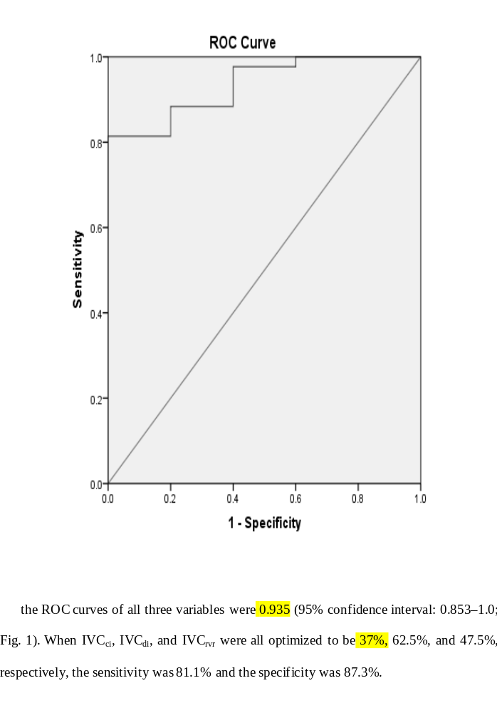

3.文章数据分为两部分,第一部分50个病例.第2部分要增加病例,但至少增加4例,以54例为准，增加数据的同时,要与表3对应,数据接近或相呼
4.第2部分是按照第一部分需要得出敏感指标37%,进行输液的,分>37%和<37%组
Table 3- 液体输注前,液体输注后,麻醉诱导后 MAP, HR比较
Index | Group B | Group S | P- value
液体输注前MAP ( mmHg)  液体输注后MAP (mmHg)  麻醉诱导后MAP （mmHg）  液体输注前 HR ( beat/min)  液体输注后HR ( beat/min)  麻醉诱导后 HR ( beat/min) | 110.3±9.4  111.0±7.9  82.5±7.2^{ab}  76.3±10.2  73.1±7.9  61.5±8.3^{ab} | 109.3±10.8  109.1±10.1  80.2±7.7^{ab} 80.9±13.5  77.4±12.4  64.2±12.1^{ab} | 0.818  0.994  0.685  0.280  0.153  0.512

ªP <0.05 compared with pre-infusion blood pressure and heart rate, ^{b}P < 0.05 compared with post-infusion blood pressure and heart rate, Pre-infusion MAP, HR-,mean artery pressure and heart rate before infusion, Post-infusion MAP, HR-,mean artery pressure and heart rate after infusion, Post-IGA MAP, HR-, mean artery pressure and heart rate after induction of general anesthesia.
以上是文章需要展示的第2部分数据

1,试验一 最后统计分析是48个患者,患者年纪必须在65-94之间的老年人 本实验对象是老年人 ,76.7±10
，ASA(1/Ⅱ/Ⅲ):16/28/4
2,Table 3这里是试验二按照最敏感指标分组的，，，，Group B是 输液前实际测得的最敏感指标IVC_{ci} >或=阈值，即37%,(第一阶段得出的)
Group S是 输液前实际侧得的最敏感指标IVC_{ci} <阈值,第一阶段得出的阈值为37%，根据阈值分组第二阶段在50个患者的基础上需要再增加4个患者，所增加的数值是否可以调节到第2阶段展示表格3接近的数值呢？接近符合最好

以下是论文意见涉及统计的

2. Has the statistical analysis been performed appropriately and rigorously?
Reviewer #1: No
Reviewer #2: Yes

Table 2.Compares the pre-IGA hemodynamic results and pre-IGA IVC ultrasound images
According to whether or not post-IGA hypotension was developed.
The cutoffs for development of hypotension are not mentioned in the result.
Fig 1-Receiver operating characteristic curves showing the ability of the preoperative
Collapsibility index, distensibility index and respiratory variation rate of the inferior vena
cava to predict hypotension after induction of general anesthesia.
Only one graph for three values?
Are you looking at the same parameter in different ways?

